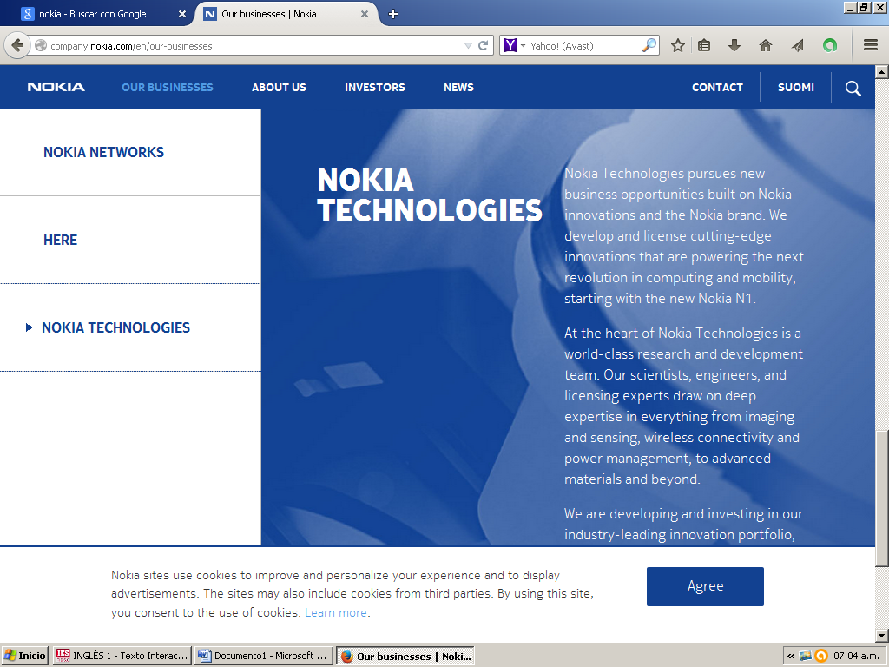

**Nokia – Company Information**

**Nokia is a big international company.** It produces and sells mobile telephones. Nokia´s promise is to connect people in new and better ways. The company is organized into **three business divisions**: The Devices Division is responsible for developing and managing our device portfolio. The Services Division is in charge of increasing its offering of consumer Internet services in five areas –music, maps, media, messaging and games. The Markets Division is responsible for the management of our supply chains, sales channels and marketing activities.

**Location**

Nokia´s activities are distributed in different countries. Our Head Office is in Helsinki, Finland. There is a research centre in Tampere, near Helsinki, and there are production units in other countries.

**Employees**

The company employs over 112,000 people, distributed in factories and offices in more than 20 countries, for example Finland, Sweden, Japan, China, UK and the US.

**Markets**

Nokia is a global company and it has markets in more than 130 countries in all five continents. Its biggest market is China, but other important markets are US and Europe.

**Competitors**

The field of mobile communications has very strong competitors. Nokia´s competitors are Motorola and Ericsson.

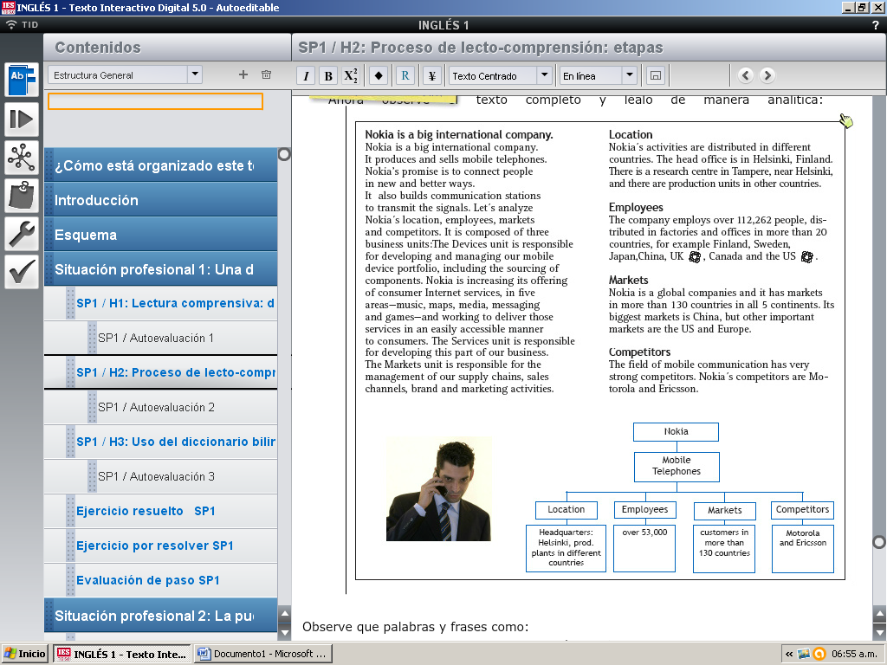

# PRE-VIEWING/INFERENCE/PREDICTION

1. Realice una vista preliminar, prestando atención al título, subtítulos, palabras en negritas, imágenes, etc. ¿Qué tema desarrollará el texto?

Información de la empresa Nokia

1. Haga una lectura selectiva (scanning) del texto, identificando palabras familiares y transparentes. Elabore una hipótesis de lectura.

Características principales de la empresa

## CONFIRMATION

* 1. ¿Cuál es la promesa de Nokia?

Conectar a las personas de nuevas y mejores formas

* 1. ¿Cómo está compuesta la empresa Nokia?

Está dividida en tres divisiones de negocios: la división de dispositivos, la división de servicios y la división de mercados

* 1. ¿Dónde se encuentra la casa matriz?

Se encuentra en Helsinki, Finlandia

* 1. ¿Cuál es el mayor mercado de Nokia?

El mayor mercado se encuentra en china

* 1. ¿Quiénes son sus principales competidores

Motorola y Ericsson

1. **INTERNALIZATION**

Realice un resumen de las ideas principales del texto.

Nokia es una compañía internacional con mercados en mas de 130 países en todos los continentes, siendo su comprador principal china. Se encarga de producir y vender celulares, la misión de la empresa es conectar de nuevas y mejores formas a las personas. Se encuentra distribuida en diferentes países. Su sede central está en Helsinki, Finlandia, pero las producciones de las unidades se hacen en los diferentes países. Tiene alrededor de 112.000 empleados distribuidos en 20 paises. Sus competidores son Motorola y Ericsson